**班级动态**

**2024.10.22**

1. 早晨入园

应到29人，实到29人，今天大部分幼儿都能按时来园，能有礼貌地和老师打招呼。

二、点心时间、桌面游戏

早晨入园后，孩子们进行自主点心，他们能有序地洗手、拿杯子、倒牛奶、吃点心，基本了解了点心的每个环节和顺序，并在提醒下有序地做好每件事情。点心后孩子们自主选择积木进行桌面游戏。

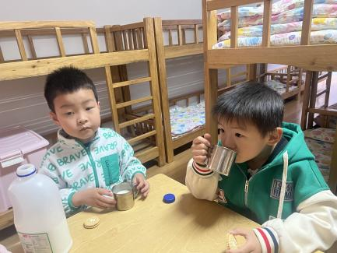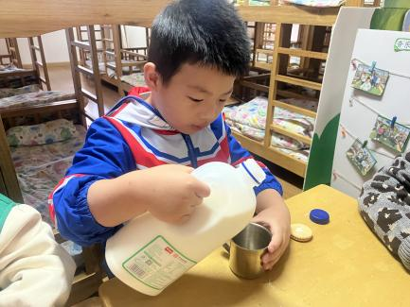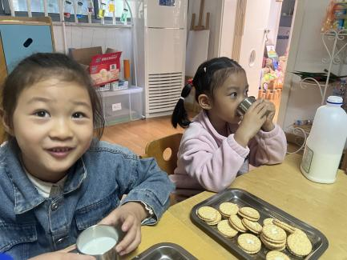

三、户外活动

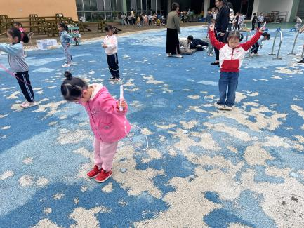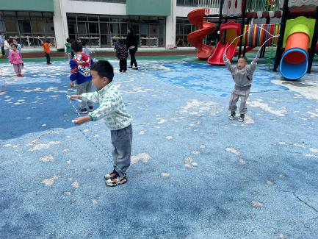今天孩子们户外活动练习了的跳绳，没有带绳子的幼儿与大三班的小朋友玩了钻爬区，游戏中孩子们达到了一定的运动量，并及时补充水分并适当地休息。

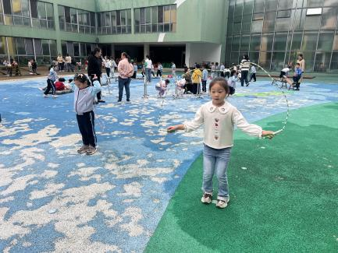

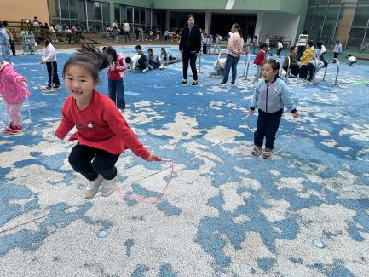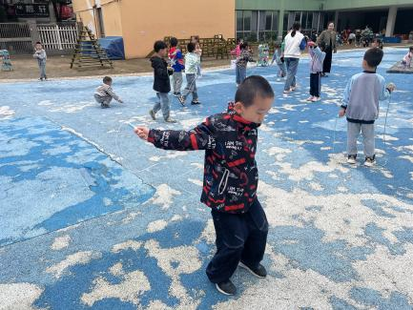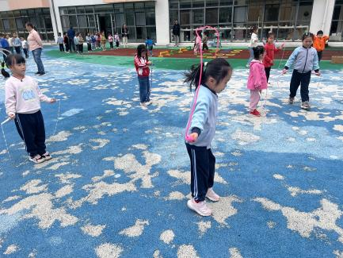

四、集体活动

今天的集体活动是音乐《秋天多么美》

《秋天多么美》宫调式，节奏为四二拍，强弱稳定。是由三个乐句构成的单乐段，旋律欢快活泼，歌曲的歌词运用了拟人的手法，向人们展示出欣欣向荣，硕果累累的丰收景象，通过写景表达人们对劳动的赞美，对收获喜悦的情感。歌曲抒情、欢快的节奏，似秋风在歌唱，似棉桃、高粱在起舞。

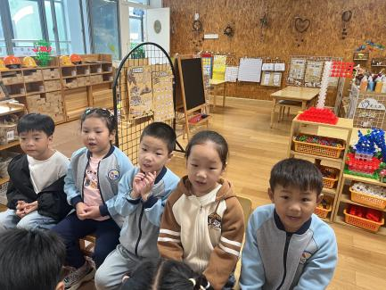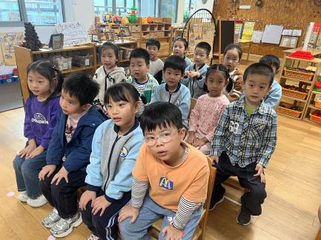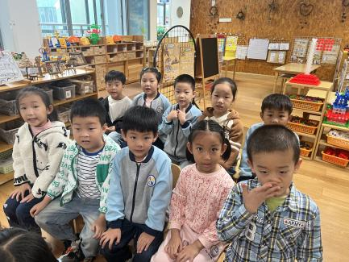

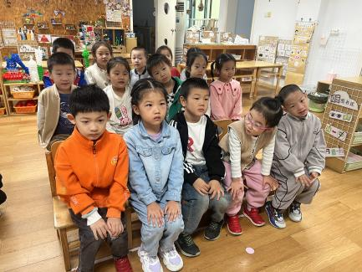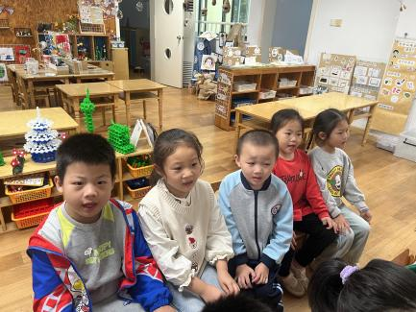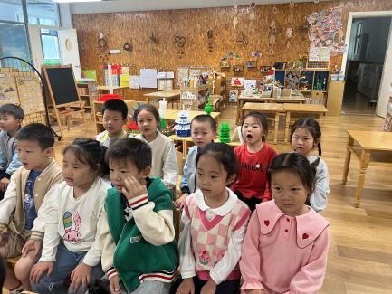

五、区域游戏

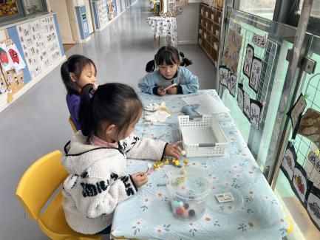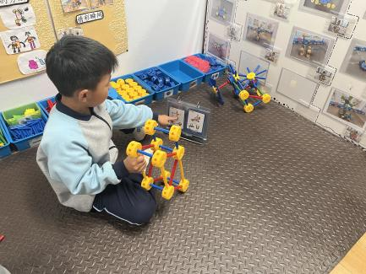学习活动后，孩子们根据自己的区域游戏计划进行区域游戏。

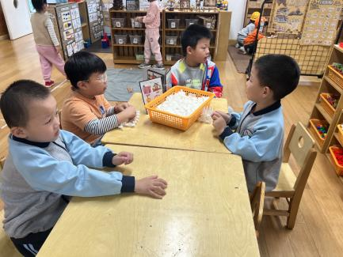

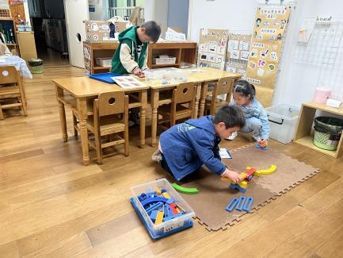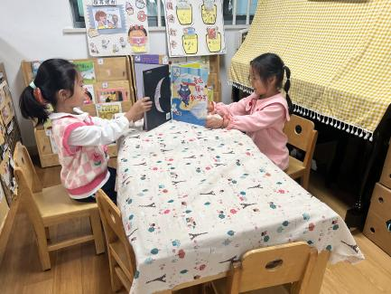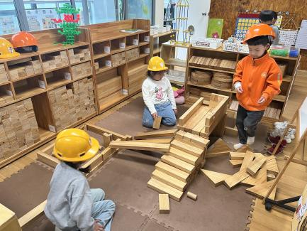

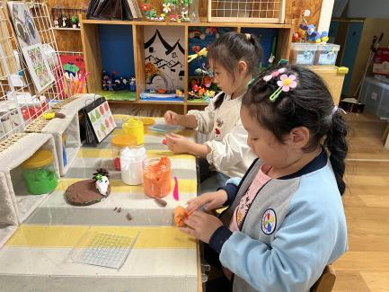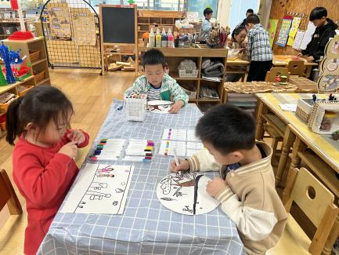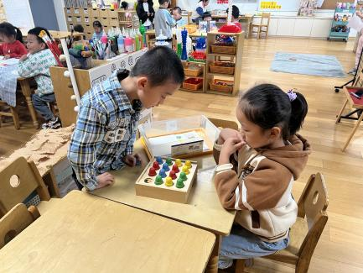

六、请您配合

还没有带跳绳小朋友，本周尽快带来，我们将利用户外活动的时间练习跳绳。